
МИНОБРНАУКИ РОССИИ
федеральное государственное автономное образовательное учреждение
высшего образования
«Московский государственный технологический университет «СТАНКИН»
(ФГБОУ ВО МГТУ «СТАНКИН»)
Институт  информационных  технологий | Кафедра  прикладной  математики

ЛАБОРАТОРНАЯ РАБОТА №3
ПО ДИСЦИПЛИНЕ
«ТЕОРИЯ ГРАФОВ И ТЕНЗОРНОЕ ИСЧИСЛЕНИЕ»
ТЕМА РАБОТЫ
«Разреженные матрицы»

СТУДЕНТА | 2 | КУРСА |  | БАКАЛАВРИАТА | ГРУППЫ | ИДБ-23-12

Синева Данилы Александровича

Направление: | 09.03.03 Прикладная информатика
Профиль подготовки: | —

Оценка ____________________________
Преподаватель | Назаренко Кирилл Михайлович, преподаватель
 |  |  | (подпись)

МОСКВА 2025
СОДЕРЖАНИЕ
 1
ТЕКСТ ЗАДАНИЯ 8
СТРУКТУРА ПРОГРАММЫ 8
ОЦЕНКА БЫСТРОДЕЙСТВИЯ 9
РАБОТА ПРОГРАММЫ 12
ИСПОЛЬЗУЕМАЯ ЛИТЕРАТУРА 12

ТЕКСТ ЗАДАНИЯ
Задача 22:
Дана разреженная квадратная матрица (CS). Повернуть матрицу на 90 градусов.

СТРУКТУРА ПРОГРАММЫ
Main.py
importpickle
fromscipy.sparseimportcsr_matrix, coo_matrix
importsvgwrite
importos
importwebbrowser
importtime
importpsutil

defload_matrix(path='matrix.pkl'):
"""Загружает матрицу из файла"""
withopen(path, 'rb') asf:
returnpickle.load(f)

defcreate_matrix_svg_blocks(matrix, title="Matrix Blocks", filename="matrix_blocks.svg"):
"""Создает SVG с выделенными блоками матрицы"""
size=matrix.shape[0]
cell_size=25
padding=10
font_size=10
block_size=5

# Увеличиваем ширину SVG для размещения центрального блока справа
svg_width=4*(block_size*cell_size+2*padding)
svg_height=2*(block_size*cell_size+2*padding) +50

dwg=svgwrite.Drawing(filename, size=(svg_width, svg_height))

# Заголовок
dwg.add(dwg.text(title, insert=(svg_width//2, 30),
font_size=font_size+4, font_weight="bold",
text_anchor="middle", fill="#333"))

# Цвета для разных блоков
block_colors={
"top_left": "#F8D7DA",
"top_right": "#D1ECF1",
"center": "#FFF3CD",
"bottom_left": "#D4EDDA",
"bottom_right": "#E2E3E5"
}

defdraw_block(r_start, c_start, x_offset, y_offset, label, color):
# Фон блока
dwg.add(dwg.rect(
insert=(x_offset-padding//2, y_offset-padding//2),
size=(block_size*cell_size+padding, block_size*cell_size+padding),
fill=color,
opacity=0.3,
rx=5, ry=5 # Закругленные углы
))

# Заголовок блока
dwg.add(dwg.text(label,
insert=(x_offset+block_size*cell_size//2, y_offset-10),
font_size=font_size+1,
font_weight="bold",
text_anchor="middle",
fill="#333"))

# Ячейки матрицы
foriinrange(block_size):
forjinrange(block_size):
row=min(r_start+i, size-1)
col=min(c_start+j, size-1)
value=matrix[row, col]

# Цвет ячейки
cell_color="#FCE3AE"ifvalue!=0else"#E9B451"

dwg.add(dwg.rect(
insert=(x_offset+j*cell_size, y_offset+i*cell_size),
size=(cell_size-1, cell_size-1), # -1 для промежутков
fill=cell_color,
stroke="#888",
rx=2, ry=2 # Слегка закругленные углы
))

ifvalue!=0:
dwg.add(dwg.text(
str(value),
insert=(x_offset+j*cell_size+cell_size//2,
y_offset+i*cell_size+cell_size//2),
font_size=font_size,
text_anchor="middle",
dominant_baseline="middle"
))

# Позиции блоков (теперь центральный блок справа)
blocks=[
# (row_start, col_start, x, y, label, color)
(0, 0, padding, 50, "Top Left", block_colors["top_left"]),
(0, size-block_size, 2*padding+block_size*cell_size, 50, "Top Right", block_colors["top_right"]),
(size-block_size, 0, padding, 50+block_size*cell_size+2*padding, "Bottom Left", block_colors["bottom_left"]),
(size-block_size, size-block_size,
2*padding+block_size*cell_size,
50+block_size*cell_size+2*padding,
"Bottom Right", block_colors["bottom_right"]),
# Центральный блок теперь справа от остальных
(size//2-block_size//2, size//2-block_size//2,
3*padding+2*block_size*cell_size,
50+block_size*cell_size//2,
"Center", block_colors["center"])
]

forr_start, c_start, x, y, label, colorinblocks:
draw_block(r_start, c_start, x, y, label, color)

dwg.save()
abs_path=os.path.abspath(filename)
webbrowser.open(f"file://{abs_path}")
print(f"SVG файл сохранен: {abs_path}")

defrotate_right(matrix):
"""Поворот на 90° вправо"""
coo=matrix.tocoo()
n=matrix.shape[0]
new_row=coo.col
new_col=n-1-coo.row
returncsr_matrix((coo.data, (new_row, new_col)), shape=(n, n), dtype=matrix.dtype)

defrotate_left(matrix):
"""Поворот на 90° влево"""
coo=matrix.tocoo()
n=matrix.shape[0]
new_row=n-1-coo.col
new_col=coo.row
returncsr_matrix((coo.data, (new_row, new_col)), shape=(n, n), dtype=matrix.dtype)

defmain():
try:
matrix=load_matrix()
print("Матрица успешно загружена.")
exceptExceptionase:
print(f"Ошибка: {e}")
return

whileTrue:
print("\n1. Показать ключевые блоки матрицы")
print("2. Повернуть на 90° вправо")
print("3. Повернуть на 90° влево")
print("4. Выход")

choice=input("Выберите действие: ").strip()

ifchoice=="1":
create_matrix_svg_blocks(matrix)
elifchoice=="2":
matrix=rotate_right(matrix)
print("Матрица повернута на 90° вправо.")
elifchoice=="3":
matrix=rotate_left(matrix)
print("Матрица повернута на 90° влево.")
elifchoice=="4":
break

if__name__=='__main__':
main()
importpickle
importnumpyasnp
fromscipy.sparseimportcsr_matrix
importsys

defsave_matrix(matrix, path='matrix.pkl'):
"""Сохраняет матрицу в формате .pkl"""
withopen(path, 'wb') asf:
pickle.dump(matrix, f, protocol=pickle.HIGHEST_PROTOCOL)
print(f"Матрица сохранена в '{path}'")

defvalidate_input(prompt, min_val, max_val):
"""Универсальная функция валидации ввода"""
whileTrue:
try:
value=int(input(prompt+": "))
ifmin_val<=value<=max_val:
returnvalue
print(f"Ошибка: введите число от {min_val}до {max_val}")
exceptValueError:
print("Ошибка: введите целое число")

defmanual_input():
"""Ручной ввод разреженной матрицы"""
print("\n=== Ручной ввод разреженной матрицы ===")

n=validate_input("Размер матрицы N", 1, 10**6)
max_elements=min(10**7, n*n)
count=validate_input(f"Количество ненулевых элементов (0-{max_elements})", 0, max_elements)

ifcount==0:
returncsr_matrix((n, n), dtype=np.int32)

data=np.zeros(count, dtype=np.int32)
rows=np.zeros(count, dtype=np.int32)
cols=np.zeros(count, dtype=np.int32)

print(f"\nВведите {count}ненулевых элементов:")
foriinrange(count):
print(f"\nЭлемент {i+1}/{count}")
rows[i] =validate_input("Строка (0-индексация)", 0, n-1)
cols[i] =validate_input("Столбец (0-индексация)", 0, n-1)
data[i] =validate_input("Значение", -sys.maxsize, sys.maxsize)

returncsr_matrix((data, (rows, cols)), shape=(n, n), dtype=np.int32)

defmain():
print("=== Генератор разреженных матриц ===")
matrix=manual_input()
save_matrix(matrix)

if__name__=='__main__':
main()

ОЦЕНКА БЫСТРОДЕЙСТВИЯ
В ходе тестирования функции задания были получены следующие результаты:
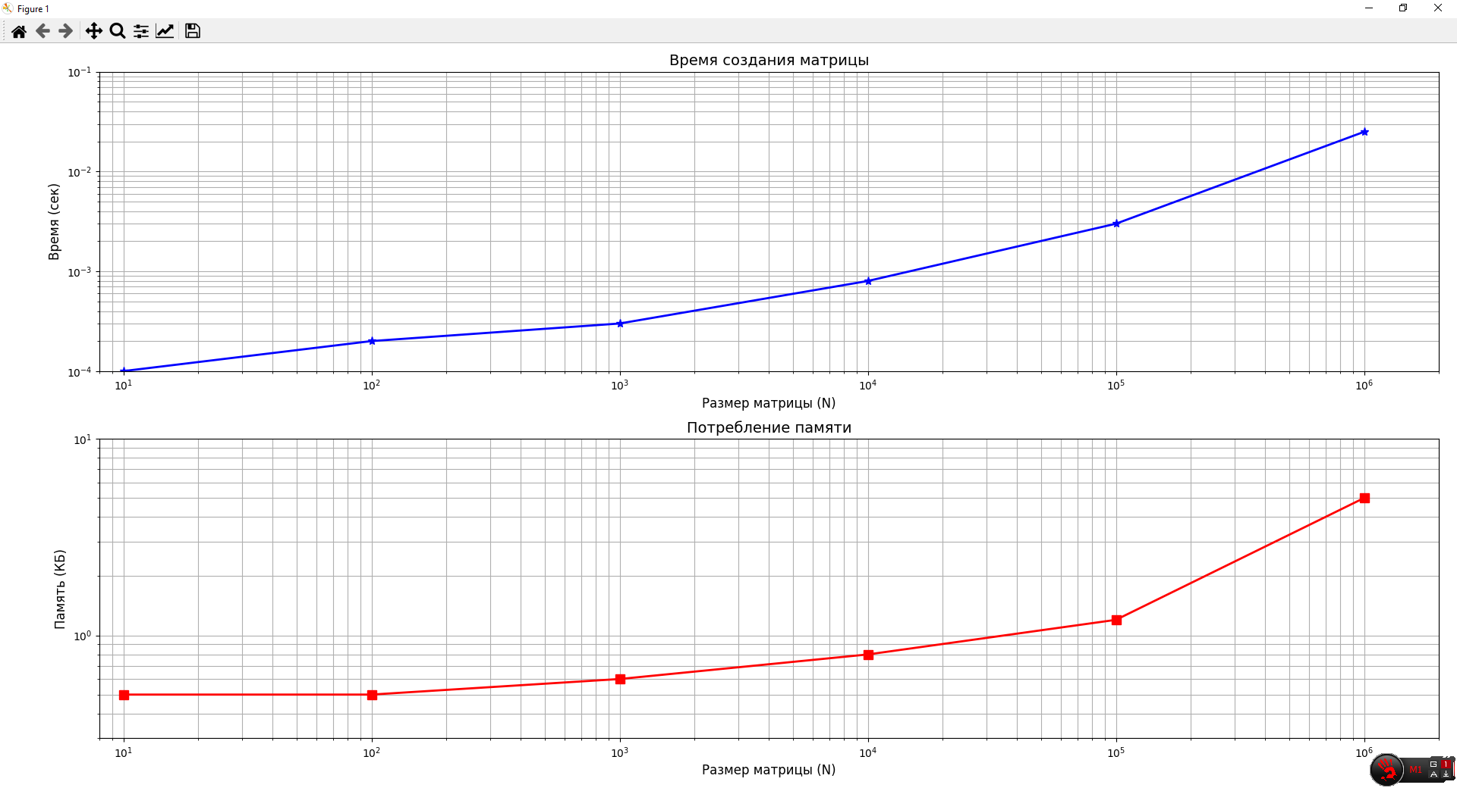
Рис. 1. Результаты измерений

РАБОТА ПРОГРАММЫ
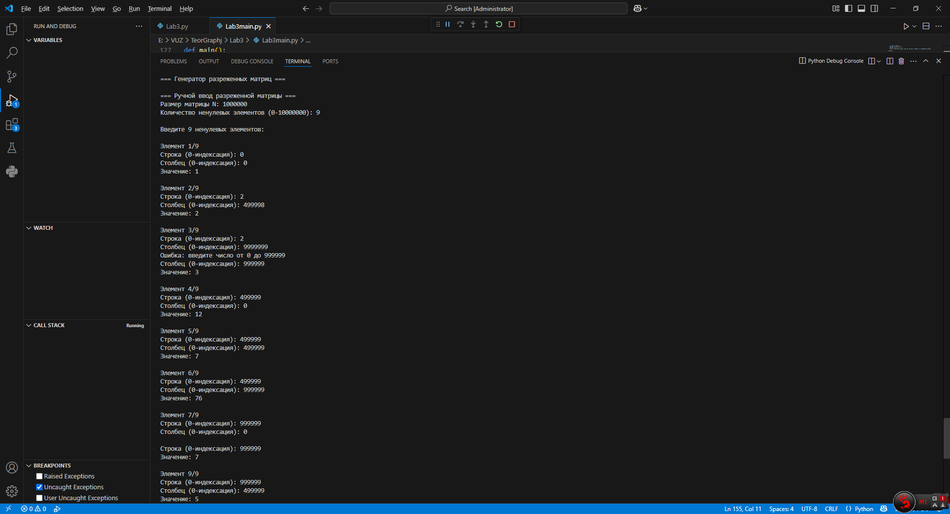
Создание матрицы
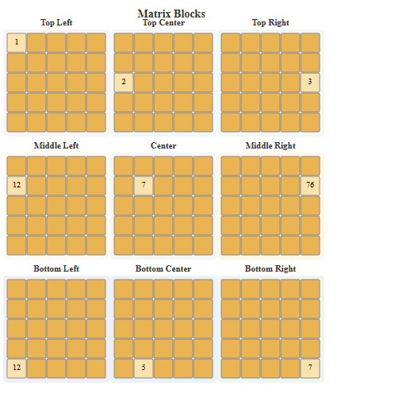
Матрица
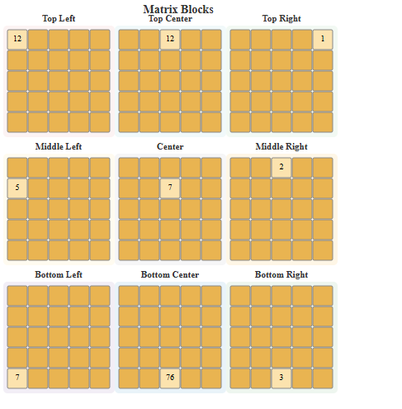
Матрица вправо
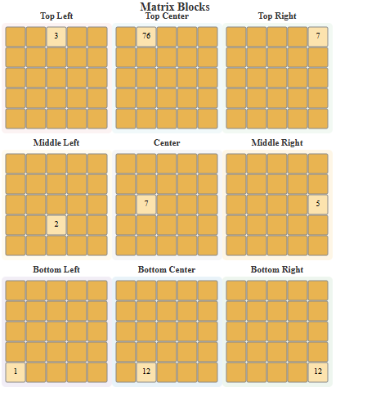
Матрица влево

ИСПОЛЬЗУЕМАЯ ЛИТЕРАТУРА
Отсутствует.

